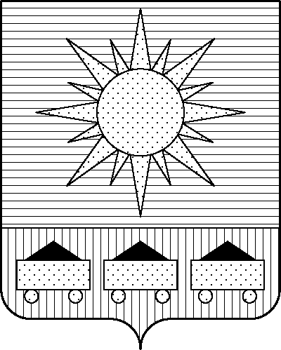 ПРИМОРСКИЙ КРАЙ

## КОНТРОЛЬНО-СЧЕТНАЯ ПАЛАТА

## АРТЕМОВСКОГО ГОРОДСКОГО ОКРУГА

### ЗАКЛЮЧЕНИЕ

25.12.2024 г. Артем № 177

На проект постановления администрации Артемовского городского округа «О внесении изменений в постановление администрации Артемовского городского округа от 28.02.2019 № 191-па «Об утверждении муниципальной программы «Организация градостроительной деятельности Артемовского городского округа» (в ред. от 19.12.2024 № 1126-па)

Заключение на проект постановления администрации Артемовского городского округа «О внесении изменений в постановление администрации Артемовского городского округа от 28.02.2019 № 191-па «Об утверждении муниципальной программы «Организация градостроительной деятельности Артемовского городского округа» (в ред. от 19.12.2024 № 1126-па) (далее - проект постановления) подготовлено на основании пункта 2 статьи 157 Бюджетного кодекса РФ, раздела 8 Положения о контрольно-счетной палате Артемовского городского округа, утвержденного решением Думы Артемовского городского округа от 22.12.2005 № 254, пункта 2.4 Положения о бюджетном процессе в Артемовском городском округе, утвержденного решением Думы Артемовского городского округа от 25.05.2006 № 322, плана работы контрольно-счетной палаты на 2024 год.

Проект постановления представлен в контрольно-счетную палату Артемовского городского округа управлением архитектуры и градостроительства администрации Артемовского городского округа 25.12.2024 с пояснительной запиской и обоснованием вносимых изменений.

Проведенной экспертизой проекта постановления установлено:

Изменение муниципальной программы «Организация градостроительной деятельности Артемовского городского округа» (далее – Программа) связано с внесением изменений в объемы финансового обеспечения мероприятий в пределах утвержденных лимитов бюджетных ассигнований на реализацию Программы в целом.

Общий объем финансового обеспечения Программы (по сравнению с утвержденной редакцией муниципальной программы от 19.12.2024 № 1126-па) не изменяется и составляет 558 930,75528 тыс. рублей, в том числе по годам: 2019 год – 38 746,92122 тыс. рублей; 2020 год – 54 932,10231 тыс. рублей; 2021 год – 75 028,9135 рублей; 2022 год – 67 325,45987 тыс. рублей, 2023 год – 74 452,46496 тыс. рублей; 2024 год – 90 550,69831 тыс. рублей; 2025 год – 77 556,27249 тыс. рублей, 2026 год – 80 337,92262 тыс. рублей. Производится перемещение объема финансового обеспечения между мероприятиями, запланированными на 2024 год.

Объем средств на реализацию мероприятий Программы на 2024 год в проекте постановления соответствует бюджетным ассигнованиям, утвержденным решением Думы Артемовского городского округа от 05.12.2023 № 230 (ред. от 28.11.2024 № 392) «О бюджете Артемовского городского округа на 2024 год и плановый период 2025 и 2026 годов», но не соответствует в разрезе целевых статей.

В соответствии с бюджетным законодательством главному распорядителю бюджетных средств – администрации Артемовского городского округа, необходимо внести предложение по корректировке показателей Программы в Сводной бюджетной росписи бюджета округа.

Проектом постановления Приложение 1 «Перечень мероприятий Программы» к Программе излагается в новой редакции.

Объем финансового обеспечения комплекса процессных мероприятий Программы **«1.1. Расходы на обеспечение деятельности (оказание услуг, выполнение работ) муниципальных учреждений»** не изменяется.В рамках данного комплекса процессных мероприятий изменяется объем финансового обеспечения следующих мероприятий.

На 35,056 тыс. рублей уменьшается финансирование мероприятия *«1.1.1. Обеспечение выполнения функций муниципальных казенных учреждений, субсидии муниципальным бюджетным и автономным учреждениям Артемовского городского округа».*

На эту же сумму уменьшается финансирование мероприятия *«1.1.1.1. Расходы на финансовое обеспечение деятельности (оказание услуг, выполнение работ) муниципального казенного учреждения «Управление строительства и капитального ремонта г. Артема».*

Бюджетные ассигнования перераспределены на мероприятие *«1.1.3. Исполнение судебных актов и решений налоговых органов»* в связи с чем увеличено финансирование мероприятия «*1.1.3.1. Исполнение судебных актов МКУ «УСКР».* Планируются расходы на частичное исполнение судебного акта по иску ПАО «ДЭК» к МКУ «Управление строительства и капитального ремонта г. Артема» (представлен исполнительный лист по делу № А51-8810/2024 от 09.08.2024 на сумму 284,68854 тыс. рублей).

Проектом постановления вносятся соответствующие изменения в приложение 2 к Программе.

По итогам экспертизы проекта постановления администрации Артемовского городского округа «О внесении изменений в постановление администрации Артемовского городского округа от 28.02.2019 № 191-па «Об утверждении муниципальной программы «Организация градостроительной деятельности Артемовского городского округа» (в ред. от 19.12.2024 № 1126-па) контрольно-счетная палата Артемовского городского предлагает учесть предложение, изложенное в данном заключении.

Председатель контрольно-счетной палаты

Артемовского городского округа Е.Г. Герасимова